《作品名》释文（方正小标宋，小二，居中）

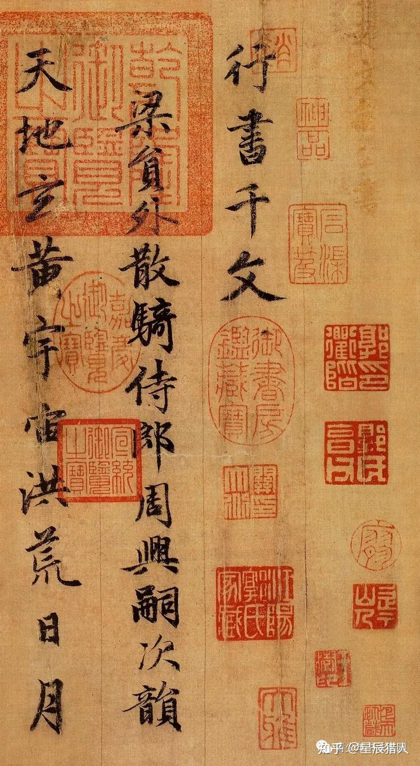
（图片居中，大小可根据实际效果自行缩放，最后需确保标题、图片、释文在同一页）

天地玄黄，宇宙洪荒。日月（仿宋，三号，居中）

